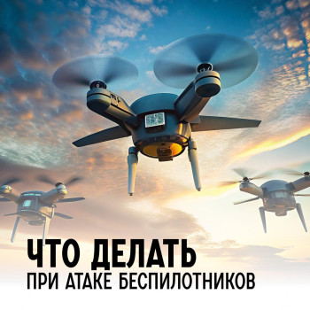
Беспилотное воздушное судно (далее — БВС) — воздушное судно, управляемое, контролируемое в полете пилотом, находящимся вне борта такого воздушного судна (внешний пилот).
Действия при обнаружении беспилотника над объектом (территорией)
- Незамедлительно сообщить об обнаружении непосредственному руководителю объекта.
- Должностное лицо, осуществляющее непосредственное руководство деятельностью работников объекта (территории), либо уполномоченное им лицо незамедлительно информирует об этом экстренные оперативные службы по единому номеру «112»
- Выставить наблюдательный пост за воздушным пространством над территорией и вблизи объекта.
- Усилить охрану, пропускной и внутриобъектовый режимы.
- Организовать обход территории объекта в целях обнаружения подозрительных (взрывоопасных) предметов и лиц.
- По решению должностного лица, осуществляющего непосредственное руководство деятельностью работников объекта (территории), либо уполномоченного им лица, при угрозе жизни и здоровью людей, организовать оповещение персонала о возможной угрозе, организовать (при необходимости) укрытие или эвакуацию находящихся на объекте (территории) людей.
- В случае получения от правоохранительных органов дополнительных указаний (рекомендаций) действовать в соответствии с ними.
- Лицо, передающее информацию, сообщает:
- свою фамилию, имя, отчество и занимаемую должность;
- наименование объекта (территории) и его точный адрес;
- источник и время поступления информации о беспилотнике (визуальное обнаружение, информация иных лиц, данные системы охраны или видеонаблюдения);
- характер поведения беспилотника (зависание, барражирование над объектом, направление пролета, внешний вид и т.д.);
- наличие сохраненной информации о беспилотнике на электронных носителях информации (системы видеонаблюдения);
- другие сведения по запросу уполномоченного органа.
Нельзя:
- при падении беспилотника подходить к нему и трогать его;
- находиться в прямой видимости летательного аппарата;
- пытаться сбить аппарат подручными предметами и иными средствами поражения;
- пользоваться вблизи беспилотника радиоаппаратурой, иными мобильными устройствами.
Для укрытия от возможных последствий детонации беспилотника рекомендуется спускаться в помещения, расположенные ниже уровня земли:
- подвалы и цокольные этажи зданий;
- гаражи, складские и другие помещения, расположенные в подвальных этажах зданий и сооружений;
- транспортные подземные сооружения городской инфраструктуры.

